UN ENTRAINEMENT A L’EC2

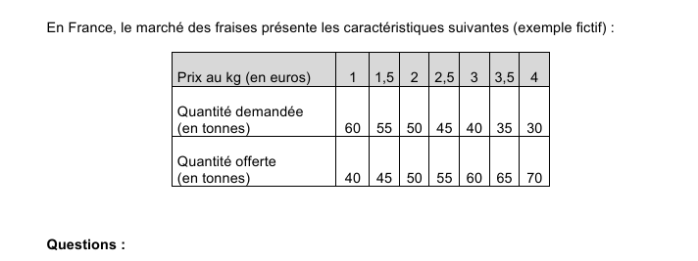
1/ Déterminez l’équilibre du marché français des fraises à partir d’une représentation graphique en utilisant la feuille quadrillée en annexe. (2 points)
2/ A l’aide du document et de vos connaissances, vous présenterez les évolutions de l’offre et de la demande en fonction du prix sur le marché des fraises (4 points)

Annexe :

